POLIEDROS
“No entre aquí quien no sepa geometría”
Esta frase se podía leer encima de la puerta de entrada a la Academia de Platón (siglo IV a. de C.) donde se reunían a discutir problemas de filosofía, lógica, política, arte, etc. y nos da una idea de la importancia que desde antiguo se ha concedido al conocimiento de la Geometría.
El astrónomo y físico italiano Galileo Galilei (1.564-1.642) refiriéndose al Universo escribía: “Este grandísimo libro que continuamente tenemos abierto ante los ojos no se puede entender si antes no se aprende a entender la lengua y a conocer los caracteres en los cuales está escrito. Está escrito en lengua matemática y los caracteres son triángulos, círculos y otras figuras geométricas”.
En esta unidad vas a iniciar el estudio de unos cuerpos geométricos omnipresentes en la Naturaleza y en las obras de los humanos: los poliedros. Haremos un estudio más profundo de los más habituales y sencillos (los poliedros regulares) y acabaremos con los cuerpos de revolución (cilindro, cono y esfera).
Te vendrá bien recordar los polígonos regulares y sus aplicaciones en teselados y cubrimientos del plano.
Esta unidad necesitará de tu trabajo manual, para el cual utilizaremos cartulinas, tijeras, pegamento, hojas de polígonos troquelados, varillas, plastilina, polydrón, plástico poroso (porespan), etc.
Un cuerpo sólido es todo lo que ocupa lugar en el espacio. En Geometría se estudian sus formas y medidas (Geometría sólida o espacial).
Los cuerpos geométricos pueden ser de dos clases: o formados por caras planas (poliedros), o teniendo alguna o todas sus caras curvas (cuerpos redondos).
Actividad
- En la figura siguiente tienes dibujados algunos cuerpos
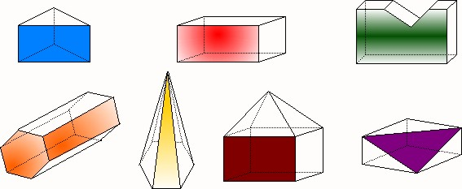
a. ¿Qué características comunes ves a todos ellos?
b. Dibuja otros tres cuerpos con las mismas características.
c. Piensa objetos reales en los que aparezcan poliedros.
Estos cuerpos se llaman poliedros y podemos decir de forma simplificada que son sólidos limitados por caras en forma de polígonos.

Ángulos diedros
Dos planos que se cortan, dividen el espacio en cuatro regiones. Cada una de ellas se llama ángulo diedro o simplemente diedro. Las caras del diedro son los semiplanos que lo determinan y la recta común a las dos caras se llama arista.
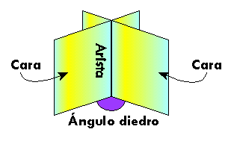
Si tenemos tres o más planos que se cortan mediante rectas que concurren en un mismo punto, la región de espacio que limitan se llama ángulo poliedro y al punto común se le llama vértice.
Según el número de caras que formen el ángulo poliedro, estos reciben un nombre diferente. Así, si son tres planos se le llama triedro, si cuatro, tetraedro, si cinco, pentaedro, etc.
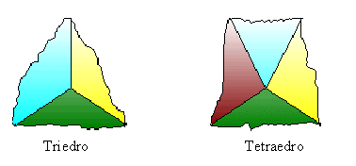
¿Encuentras algún triedro en tu aula? ¿Se te ocurre algún lugar donde aparezcan tetraedros?
Actividad

- Observa los siguientes poliedros.
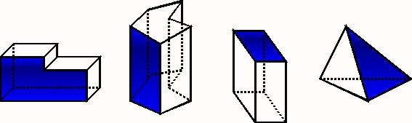
Si los sitúas en un plano, observa que hay dos que no se pueden apoyar sobre todas sus caras. ¿Cuáles son?. Sin embargo, los otros dos sí.
A los poliedros que tienen alguna cara sobre la que no se pueden apoyar, se les llama cóncavos y a los demás convexos. Nosotros vamos a trabajar siempre, salvo que se indique lo contrario, con poliedros convexos.
Actividad

- En la figura siguiente tienes pintado un poliedro. En él se te indican algunos elementos característicos.
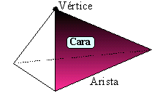
a. ¿Cómo definirías cada uno de estos elementos?
b. ¿Cuántas caras, vértices y aristas tiene este poliedro?
c. ¿Cuántas caras se habrán de juntar en un vértice como mínimo?
d. ¿Cuánto pueden sumar los ángulos de las caras que concurren en un mismo vértice como máximo?

Al número de caras que concurren en un mismo vértice se le llama orden del vértice.
FÓRMULA DE EULER
Actividad

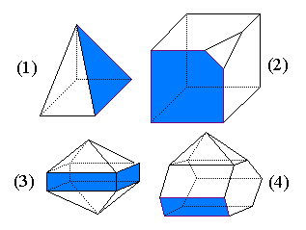
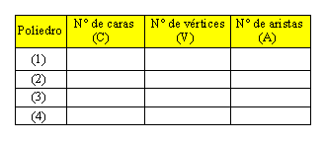
- En los poliedros de la figura, cuenta el número de caras, vértices y aristas y escríbelos en la tabla.
¿Encuentras alguna relación entre C, V y A?
Inténtalo con otros poliedros.

En todos los poliedros convexos se verifica siempre que el número de caras más el número de vértices es igual al número de aristas más dos:
C + V = A + 2
Esta es la fórmula de Euler
Actividades

- En la tabla siguiente se dan algunos datos de poliedros convexos. Complétala e intenta dibujar alguno de ellos.
Poliedro | C | V | A
1 | 4 |  | 6
2 |  | 8 | 12
3 | 5 | 6
- Un poliedro tiene 7 caras. Cuatro de ellas son pentágonos y tres cuadriláteros.
¿Cuántas aristas tiene?
¿Cuántos vértices tiene?
Nota: Observa que cada arista se forma uniendo dos lados de dos polígonos, lo cual nos permite relacionar el número total de lados con el de aristas.
- Un poliedro tiene dos caras hexagonales y todas las demás son triángulos. Llamamos t al número de caras triangulares.
a) Escribe una expresión para el número de aristas del poliedro.
b) Usa la fórmula de Euler para una expresión del número de vértices.
Hay otros elementos en los poliedros que debes conocer:
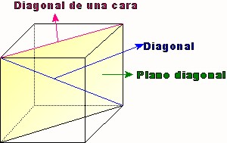
¿Cómo definirías la diagonal de un poliedro? ¿Y el plano diagonal?
¿Cuál es el número de diagonales y de planos diagonales del poliedro anterior?
Actividad

- Explica razonadamente cuáles de las siguientes afirmaciones son verdaderas y cuáles son falsas:
- El número de aristas de un poliedro que concurren en un vértice es, como mínimo, 4.
- Las caras de un poliedro son todas iguales.
- Hay poliedros con tres caras.
- En cada vértice de un poliedro concurren siempre el mismo número de aristas.
- Las caras de un poliedro han de ser forzosamente polígonos.
- Todos los poliedros de cinco caras tienen 8 aristas y 5 vértices.
- El número mínimo de caras que concurren en un vértice es 3.
- El cilindro es un poliedro.
POLIEDROS REGULARES
Entre todos los poliedros que existen hay unos especialmente importantes por sus propiedades, belleza y presencia en la vida real: los poliedros regulares. Se les conoce con el nombre de sólidos platónicos en honor a Platón (siglo IV a. de C.) que los cita en el Timeo, pero lo cierto es que no se sabe en qué época llegaron a conocerse. Algunos investigadores asignan el cubo, tetraedro y dodecaedro a Pitágoras y el octaedro e icosaedro a Teeteto (415-369 a. de C.). Para Platón los elementos últimos de la materia son los poliedros regulares, asignando el fuego al tetraedro(El fuego tiene la forma del tetraedro, pues el fuego es el elemento más pequeño, ligero, móvil y agudo), la tierra al cubo (el poliedro más sólido de los cinco), el aire al octaedro (Para los griegos el aire, de tamaño, peso y fluidez, en cierto modo intermedios, se compone de octaedros) y el agua al icosaedro(El agua, el más móvil y fluido de los elementos, debe tener como forma propia o “semilla”, el icosaedro, el sólido más cercano a la esfera y, por tanto, el que con mayor facilidad puede rodar), mientras que el dodecaedro (el universo) (Como los griegos ya tenían asignados los cuatro elementos, dejaba sin pareja al dodecaedro. De forma un tanto forzada lo relacionaron con el Universo como conjunción de los otros cuatro: La forma del dodecaedro es la que los dioses emplean para disponer las constelaciones en los cielos. Dios lo utilizó para todo cuando dibujó el orden final).
A finales del siglo XVI, Kepler imaginó una relación entre los cinco poliedros regulares y las órbitas de los planetas del sistema solar entonces conocidos (Mercurio, Venus, Marte, Júpiter y Saturno). Según él cada planeta se movía en una esfera separada de la contigua por un sólido platónico.
Un poliedro es regular si todas sus caras son regulares e iguales y todos sus vértices son del mismo orden.
- Actividad
- Teniendo en cuenta las dos condiciones básicas para que se forme un poliedro:
- En un vértice de un ángulo poliédrico han de concurrir tres o más caras.
- La suma de los ángulos de las caras de un ángulo poliédrico ha de ser menor que 360 grados.
Razona por qué sólo hay 5 poliedros regulares.
Algebraicamente también se puede deducir que sólo existen 5 poliedros regulares.
En un poliedro regular, llamamos C a su número de caras, n al número de lados de cada cara, V a su número de vértices, A el de aristas y m al número de aristas concurrentes en un mismo vértice.
Se verificarán, por tanto, las igualdades: n.C = 2A; m.V = 2A.
Por tanto: m.V = n.C. Es decir: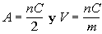
Sustituyendo en la fórmula de Euler: 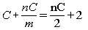. Multiplicando por 2m:
2mC + 2nC = mnC + 4mC. Despejando C: 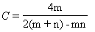
Como el mínimo número de lados de un polígono es tres y el mínimo número de aristas que concurren en un vértice de un poliedro es tres, se pueden presentar los siguientes casos:
1.- Si n = 3 y:
a) m = 3, entonces C = 4 y obtenemos el tetraedro regular. 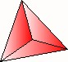
b) m = 4, entonces C = 8 y obtenemos el octaedro regular.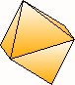
c) m = 5, entonces C = 20 y obtenemos el icosaedro regular. 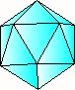
d) m = 6, entonces C = 24/0 y no se obtiene ningún poliedro.
2.- Si n = 4 y:
a) m = 3, entonces C = 6 y obtenemos el hexaedro regular o cubo.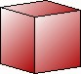
b) m = 4, entonces C = 16/0 y no se obtiene ningún poliedro.
3.- Si n = 5 y:
a) m = 3, entonces C = 12 y obtenemos el dodecaedro regular. 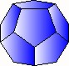
b) m = 4, entonces C = -8 y no obtenemos ningún poliedro.
4.- Si n = 6 y:
a) m = 3, entonces C = 12/0 y no obtenemos ningún poliedro.
Actividad
- Con las hojas de polígonos troquelados, o con el polydrón, construye los cinco sólidos platónicos y comprueba en ellos la fórmula de Euler.
DESARROLLO DE POLIEDROS
Si en un poliedro cortamos por un número suficiente de aristas de forma que quede una sola pieza y la extendemos en el plano, obtenemos un desarrollo del poliedro.
Actividades
- Intenta dibujar dos desarrollos diferentes del tetraedro.
¿Crees que la figura adjunta es el desarrollo de un tetraedro?
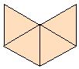
- En la figura siguiente tienes pintado un desarrollo de cada sólido platónico. Partiendo de ellos, intenta construirlos con el polydrón o con las hojas de polígonos troquelados. (Si no dispones de estas herramientas, entonces dibújalos igual en una cartulina, recórtalos y constrúyelos.
¡Ah! ¡No te olvides de las pestañas para poder pegar bien las aristas!.
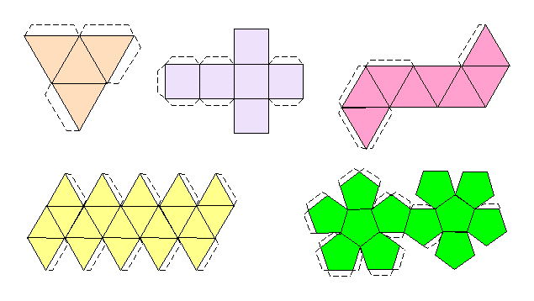
Habrás podido comprobar que, partiendo de un desarrollo del poliedro, es más sencillo construirlos.
Actividad
- Con un polydrón o con hojas de polígonos troquelados, intenta construir los poliedros cuyos desarrollos son los siguientes:
 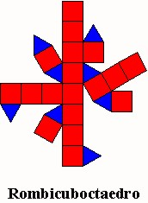 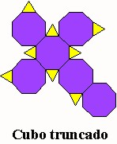
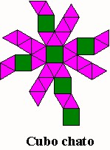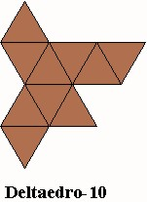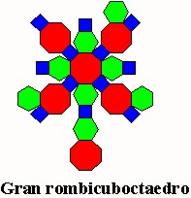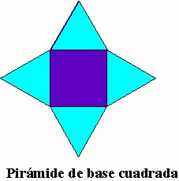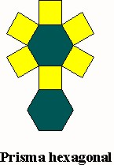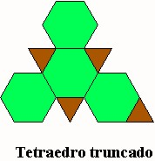
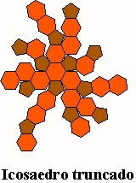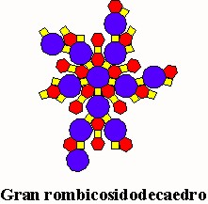

POLIMINÓS Y POLIAMANTES
Actividad
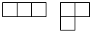
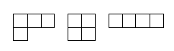
- Esta figura está compuesta por dos cuadrados unidos por un lado. Se llama dominó. Sólo hay este dominó, ya que dos figuras son iguales cuando lo único que cambia es la posición, o uno está girado respecto al otro, o uno es la imagen especular del otro.
Estas figuras son triminós, compuestas por tres cuadrados unidos unos a otros por un lado.
Estas son tetraminós. Hay cinco distintos.
Dibuja los dos que faltan
En general, llamamos poliminós a las formas que se obtienen juntando cuadrados lado a lado.
Fueron presentados al mundo matemático en 1954 por Golomb (profesor de Ingeniería y Matemáticas en la Universidad del Sur de California. Con ellos se hacen pasatiempos muy populares y apasionantes.
Actividades
- Intenta buscar los 12 pentaminós diferentes que existen. (Dibujados convenientemente representan las 7 últimas letras del abecedario y la palabra filipino).
- A continuación tienes todos los hexaminós diferentes que hay.
Encuentra todos aquellos hexaminós con los cuales pueda construirse un cubo de una sola pieza. (Hay 11).
Consejo: Si haces esta actividad comprobando cada uno de los hexaminós puede resultarte bastante tedioso. Debes intentar encontrar razones que te permitan descartar grupos de hexaminós. Así, por ejemplo, no serán desarrollos de un cubo aquellos hexaminós que tengan un vértice en el que concurran cuatro cuadrados (¿por qué?). ¿Qué propiedad o característica te recuerda esto?
Tampoco lo serán aquellos que tengan cinco o seis cuadrados en línea ¿por qué?
Tampoco lo serán aquellos que tengan cuatro cuadrados en línea y los otros dos en el mismo lado, ¿por qué?
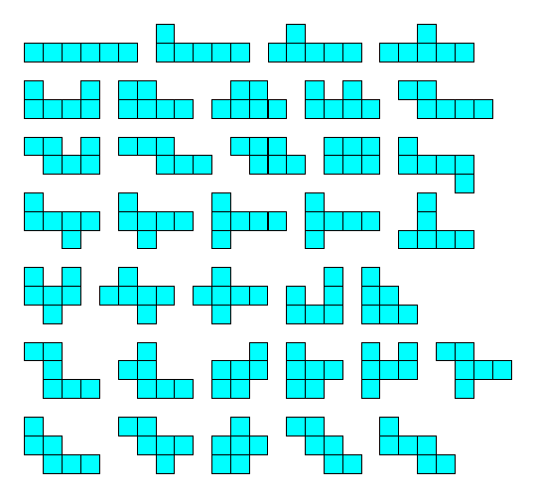
Este es un desarrollo del cubo. Observa su construcción.
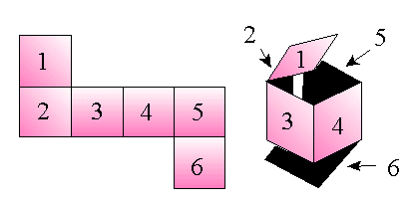
¿Es este otro desarrollo del cubo?
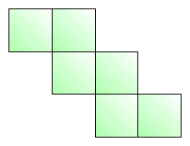
Si no estás seguro, dibújalo y recórtalo.
- En albañilería, una construcción rectangular como la de la figura, representa una debilidad estructural. Si consideramos los ladrillos como dominós, ¿será posible formar un rectángulo de manera que no haya ninguna línea de fractura? ¿Cuál sería el rectángulo mínimo?
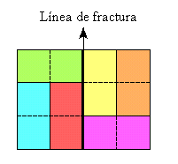
- Si en lugar de unir cuadrados por un lado unimos triángulos equiláteros, obtenemos unas figuras llamadas poliamantes. Así, habrá diamantes, triamantes, tetramantes, pentamantes, etc, según que unamos de distintas formas 2, 3, 4, 5, etc triángulos equiláteros.
a. ¿Cuantos diamantes diferentes hay? ¿Y triamantes? ¿Y tetramantes? Dibújalos todos.
b. De los tetramantes ¿hay alguno que sea desarrollo de un poliedro?

- A los poliedros cuyas caras son triángulos equiláteros, se les llama deltaedros (de la letra griega delta (Δ) y la palabra edro (cara)). El deltaedro que se construye a partir de un tetramante (el tetraedro) se le llama deltaedro-4. El octaedro es un deltaedro-8 y el icosaedro es un deltaedro-20. En general, no son regulares ya que el orden de sus vértices no tiene por qué ser el mismo.
Puedes comprobar que no se pueden construir deltaedros a partir de poliamantes que tengan un número impar de triángulos equiláteros, es decir, no existen los deltaedros-5,7,9,11,....
- De entre todos los octamantes (hay 11) dibuja los que son desarrollos del octaedro regular.
Sólo hay 8 deltaedros convexos. Ahí los tienes dibujados.
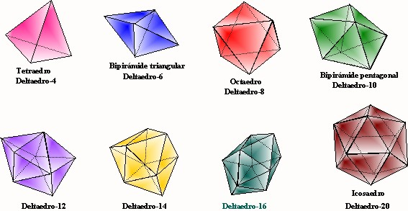
Completa la tabla siguiente.
Nº de caras(C) | Nº de vértices(V) | Nº de aristas(A) | Nº de vértices de orden 3 | Nº de vértices de orden 4 | Nº de vértices de orden 5
4 | 4 |  | 4 |  | 0
6 |  |  |  | 3
8 |  |  | 0
10 | 7
12 |  | 18 |  |  | 4
14 |  |  |  | 3
16 | 10
18
20 |  | 30 |  |  | 12
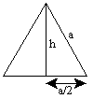
(Observa que no se ha podido encontrar el deltaedro-18).
Expresa el número de aristas de un deltaedro en función de su número de caras.
Expresa también el número de vértices en función del número de caras.
ÁREAS LATERALES DE LOS POLIEDROS REGULARES
Como las caras de los poliedros regulares son polígonos regulares e iguales, para hallar su área lateral, bastará hallar el área de una de sus caras y multiplicarla después por el número de ellas.
Veamos el área lateral del tetraedro regular.
El triángulo equilátero de arista a será una de sus caras. En él se verifica: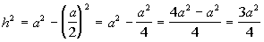
Por tanto: 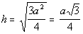
El área de esta cara será: Área = 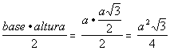
De donde el área lateral del tetraedro será: S_{L} = 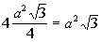
Actividad

- Demuestra que las áreas laterales de los demás poliedros regulares son:
Octaedro: . Cubo: 6 a². Icosaedro:. Dodecaedro:
Para demostrar geométricamente el área del dodecaedro (la más difícil de todas), se necesita saber que la relación entre la arista a de uno de sus pentágonos y el radio r de su circunferencia circunscrita, es a = 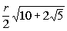, con lo cual, la apotema h de este pentágono en función de la arista, será 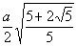. (Esta relación ya se encuentra demostrada en el libro XIII de “los elementos de Euclides”, escrito en el siglo IV a. de C.)
Si empleas la trigonometría, es más fácil comprobar que el área lateral también se puede expresar como 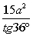.
Actividades

- ¿Cuánto papel necesitaré para construir un cubo cuya diagonal mida 9 cm?
- En el parque de una ciudad se ha construido un tetraedro regular de altura 4 m. ¿Cuál es su área lateral?
- He encargado hacer un dodecaedro regular hueco de 3 cm de arista, de un material que pesa 20 Kg/m², con el fin de usarlo como pisapapeles ¿Cuál será su peso total? ¿Y si el pisapapeles fuera un cubo?
- Hallar la diagonal de un octaedro regular de área lateral cm².
- Hallar el área de un icosaedro regular de arista 12 cm.
- ¿Qué relación hay entre la arista de un cubo y su diagonal? ¿Y entre la arista y la diagonal de una cara? ¿Cuánto valdrá la arista de un cubo cuya diagonal valga 3m?
Para hallar el área lateral de los poliedros irregulares se calcula separadamente el área de cada una de las caras y después se suman todas ellas.
CORTANDO POLIEDROS
Son muchas e interesantes las actividades que se pueden hacer con los poliedros mediante secciones o cortes adecuados. Así, cortando adecuadamente los poliedros regulares se obtienen otros poliedros que tienen todas sus caras regulares pero no iguales (aunque sí de la misma arista). A estos poliedros se les llama arquimedianos, en honor a Arquímedes que los describió por primera vez, o semirregulares ya que mantienen la regularidad de las caras y de los vértices, aunque no la igualdad de las caras.
Para practicar secciones con los poliedros puede trabajarse con plástico poroso (porespan) cortando con una segueta eléctrica.
Obtenemos los poliedros arquimedianos haciendo dos tipos de secciones:
1.- Cortando por un plano que pase por el punto medio de todas las aristas que concurren en cada vértice. El nuevo poliedro tendrá unas caras cuyo número de lados será igual al orden del vértice y otras del mismo número de lados que las caras del poliedro inicial.
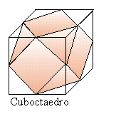
2.- Cortando por un plano que pase a una distancia del vértice igual a un tercio del valor de la arista. El poliedro resultante tendrá unas caras con un número de lados igual al orden del vértice y otras con doble número de lados que las del poliedro inicial.
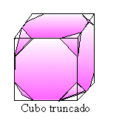
Con esta forma cristaliza, por ejemplo, la Fluorita.
Actividad

- Construye tú algunos poliedros semirregulares.
Hay sólo 13 poliedros arquimedianos. En la tabla siguiente tienes alguna información de ellos y después los tienes dibujados según la forma de obtenerlos.

V A |  |  | Nombre (Procede del...) | Polígonos que lo forman:Tr Cu Pe Ex Oc De
12 | 18 | 8 | Tetraedro truncado (T) | 4 |  |  | 4
24 | 36 | 14 | Cubo truncado (C) | 8 |  |  |  | 6
24 | 36 | 14 | Octaedro truncado (O) |  | 6 |  | 8
60 | 90 | 32 | Dodecaedro truncado (D) | 20 |  |  |  |  | 12
60 | 90 | 32 | Icosaedro truncado (I) |  |  | 12 | 20
12 | 24 | 14 | Cuboctaedro (C,O) | 8 | 6
24 | 48 | 26 | Rombicuboctaedro (C,O) | 8 | 18
48 | 72 | 26 | Gran rombicuboctaedro (C,O) |  | 12 |  | 8 | 6
24 | 60 | 38 | Cubo doblemente truncado (C) | 32 | 6
30 | 60 | 32 | Icosidodecaedro (D,I) | 20 |  | 12
60 | 120 | 62 | Rombicosidodecaedro (D,I) | 20 | 30 | 12
120 | 180 | 62 | Gran rombicosidodecaedro (D,I) |  | 30 |  | 20 |  | 12
60 | 150 | 92 | Dodecaedro doblemente truncado (D) | 80 |  | 12
(Dibujo de los poliedros arquimedianos y su forma de obtenerlos cortando poliedros)
Algunos ejemplos de poliedros
Los poliedros arquimedianos aparecen continuamente en la naturaleza y también el ser humano los ha utilizado para ornamentaciones, en farolas, lámparas, etc. Los mismos balones de fútbol han estado hechos siempre con 12 pentágonos y 20 hexágonos (icosaedro truncado), aunque hoy día se han cambiado por otra forma poliédrica más redondeada (el pequeño rombicosidodecaedro) que tiene 20 triángulos, 30 cuadrados y 12 pentágonos (ocupa más del 94% de la esfera circunscrita).
En 1.996 se concedió el premio Nobel de Química a tres investigadores por el descubrimiento del fullereno cuya forma es un icosaedro truncado.
Los panales de abejas tienen forma de prismas hexagonales; El virus de la poliomelitis y de la verruga tienen forma de Icosaedro; Las células del tejido epitelial tienen forma de Cubos y Prismas; Los Radiolarios presentan formas de Octaedros con apéndices, Icosaedros regulares y dodecaedros; etc.
En sus formas naturales, muchos minerales cristalizan formando poliedros característicos. Así, por ejemplo, algunos de los más conocidos son:
- Galena, Sal Gema, Platino y Diamante, cristalizan formando Hexaedros.
- Fluorita, Magnetita, Oro y Cobre, cristalizan formando Octaedros.
- Cinabrio, Calcita o Bismuto, cristalizan formando Romboedros.
- La Pirita cristaliza formando Dodecaedros.
- El Azufre forma Prismas Rómbicos.
- El Lapislázuli cristaliza en forma de Rombododecaedros.
- El Azufre adquiere forma de Bipirámide Rómbica y la Discrasita y el Cuarzo de Bipirámide Hexagonal.
En Literatura también hay algunas muestras de utilización de poliedros, como en el soneto de Rafael Alberti:
A ti, maravillosa disciplina,
media, extrema razón de la hermosura,
que claramente acata la clausura
viva en la malla de tu ley divina.
A ti, cárcel feliz de la retina,
áurea sección, celeste cuadratura,
misteriosa fontana de mesura que el Universo armónico origina.
A ti, mar de los sueños, angulares,
flor de las cinco formas regulares,
dodecaedro azul, arco sonoro.
Luces por alas un compás ardiente
Tu canto es una esfera transparente.
A ti, divina proporción de oro.
En pintura, Salvador Dalí, utiliza el dodecaedro en un óleo para enmarcar su escena sobre la última cena (con sus 12 Apóstoles). También lo utiliza en su obra Crucifixión (la cruz se compone de 8 hexaedros adosados)
En arquitectura, el mausoleo de Gol Gumbaz de Bijapur (India) tiene forma de cubo, el Planetario de New York (obra de Polshek y Schliemann) es otro cubo de cristal de 29 metros de arista que contiene una esfera blanca de 27 metros de diámetro, en cuyo interior se ha representado el centro de la Tierra y el Espacio.
Escher también utilizó poliedros regulares (tetraedro, octaedro, dodecaedro e icosaedro) en sus famosos dibujos, así como Leonardo da Vinci (ucocedrón abscisus vacuus)
En Escocia se han encontrado piedras de formas poliédricas que tiene más de 4.000 años.
PRISMAS Y ANTIPRISMAS
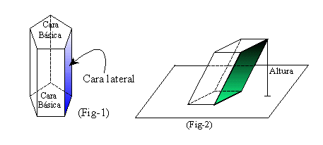
Un prisma es un poliedro limitado por dos caras iguales y paralelas (bases) y tantos paralelogramos (caras laterales) como lados tienen las bases
¿Qué objetos reales te sugieren la idea de prisma?
¿Cómo definirías cada uno de los elementos especificados en la figura?
Si los polígonos de la base son regulares, el prisma se llama regular.
¿Incluirías los prismas regulares entre los poliedros regulares?
Un prisma se llama recto cuando sus aristas laterales son perpendiculares a las bases (fig-1), y oblicuo en caso contrario (fig-2).
La altura de un prisma será el segmento de perpendicular a las bases comprendido entre estas.
Si la base del prisma es un triángulo, el prisma se llamará triangular; si es un cuadrado, se llamará cuadrangular, etc.
Actividad

- Dibuja un prisma hexagonal recto y un prisma pentagonal oblicuo (regulares o irregulares).
Hay unos prismas especialmente interesantes dentro de los prismas cuadrangulares. Estos son los paralelepípedos llamados así porque los cuadriláteros de las bases son paralelogramos. Si el paralelepípedo es recto y los paralelogramos de las bases son rectángulos, éste recibe el nombre de paralelepípedo rectángulo u ortoedro. Un caso particular de paralelepípedo rectángulo es un sólido platónico que ya has estudiado. ¿Cuál es?
Por último, si las caras son rombos, el paralelepípedo se llama romboedro.
Actividades

- Construye el prisma cuyo desarrollo es:
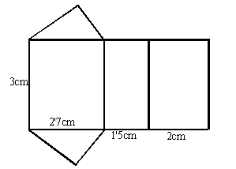

- Dibuja un cubo, un ortoedro y un romboedro.

- ¿Cuántas diagonales tiene un paralelepípedo? ¿Se cortan? ¿Dónde?

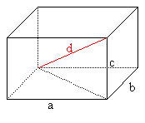
- En el paralelepípedo rectángulo de la figura, demuestra que se verifica que el cuadrado de una diagonal es igual a la suma de los cuadrados de las tres aristas que concurren en un vértice. (Este es el teorema de Pitágoras en el espacio).
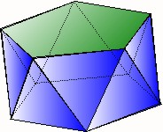
- Una regla de 60 cm. ¿cabe dentro de un cajón de una mesa de 27 cm. de ancho, 54 cm. de largo y 18 cm. de alto? ¿Cabrá echada en el fondo?
ANTIPRISMAS
Cuando las bases las unimos con triángulos y no con paralelogramos, las figuras que obtenemos se llaman antiprismas. En la figura adjunta tienes un antiprisma pentagonal.
En estos cuerpos, los polígonos de las bases son también paralelos e iguales, pero uno está girado respecto al otro (cuando los polígonos son regulares el vértice de uno se corresponde con el punto medio del lado del otro). Para dibujarlos tienes que unir cada vértice del polígono de arriba con dos vértices consecutivos del polígono de abajo, de manera que las aristas no se entrecrucen.
Actividades
- Con hojas de polígonos troquelados o con el polydrón construye un antiprisma hexagonal.
- Recorta una tira de una trama de triángulos. Colócale una pestaña al último. Dóblalos por las aristas y une el primer triángulo con el último. ¿Puedes taparlas por arriba y por abajo con polígonos regulares?
- Uno de los antiprismas es un poliedro regular ¿Cuál?
- Con otro de los antiprismas puedes construir un icosaedro añadiéndole lo que le falta. ¿Cuál es?
ÁREA LATERAL Y TOTAL DE UN PRISMA
Si en un prisma recortamos sus bases y después cortamos a lo largo de una arista, como se indica en la figura, extendiendo sobre el plano obtendrás un desarrollo de este prisma.
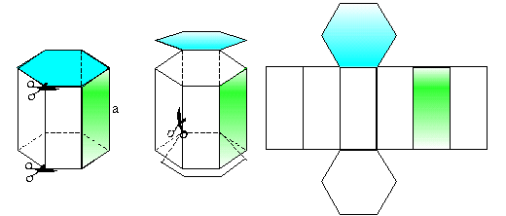
El área lateral del prisma es la suma de las áreas de todas sus caras laterales y por tanto vendrá dada por el área del rectángulo. La base de este rectángulo es el perímetro del hexágono de la base del prisma y la altura es la arista lateral del prisma. Por tanto: A_{L} = P · a
El área total del prisma es la suma del área lateral y el área de las bases, es decir: A_{T} = A_{L} + 2 A_{b}
Actividades
- Un pozo prismático tiene 23 m de altura y como base un hexágono de 3 m de lado. Hallar su área (fondo más lateral)
- ¿Cuánto costará recubrir de cemento un estanque prismático de 12 m de largo, 7 m de ancho y 2 m de altura, a razón de 4'50 euros el metro cuadrado?
- En la figura siguiente tienes un ortoedro (también llamado cuboide).
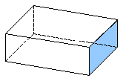
a. Dibuja un desarrollo suyo en papel cuadriculado.
b. ¿Son las siguientes figuras desarrollos de cuboides? Asegúrate tu respuesta intentando construirlos.
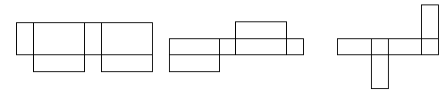

- Muchas cajas de cartón tienen a menudo forma de cuboides. En la figura tienes la caja de un carrete de fotos. Se fabrican planas y después se pliegan. Con una malla de puntos cuadrada, corta y construye una caja como ésta.

PIRÁMIDES
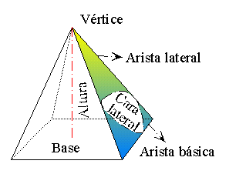
Cuando cortamos un ángulo poliedro por un plano, se obtiene un cuerpo geométrico llamado pirámide.
En la figura se indican los elementos más notables de una pirámide. ¿Cómo definirías cada uno de ellos?
¿Es una pirámide un poliedro regular?
Las pirámides se puede clasificar de forma análoga a los prismas. Así, hay pirámides rectas y oblicuas, según que el centro del polígono de la base coincida o no con el pie de la altura de la pirámide, y regulares e irregulares, según que el polígono de la base sea o no regular. Así mismo, según el número de lados del polígono de la base, la pirámide será triangular, cuadrangular, pentagonal, etc.
Actividad

- Con varillas o con hojas de polígonos troquelados, construye una pirámide cuadrangular y otra pentagonal regular.

- En una pirámide regular, se llama apotema a la altura de una cualquiera de sus caras laterales. La apotema, la altura de la pirámide y la apotema de la base forman un triángulo, ¿de qué tipo es?

- Si tomamos dos pirámides de bases iguales y las unimos de forma que ajusten completamente sus bases, obtenemos un poliedro llamado bipirámide.
¿Puede ser una bipirámide un sólido platónico? ¿Cuál?
ÁREAS LATERAL Y TOTAL DE UNA PIRÁMIDE
Con cartulina, construye una pirámide pentagonal, como la de la figura, y córtala según se indica.
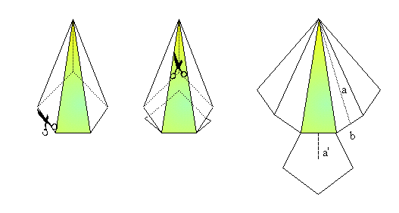
¿Cuál será el área lateral y total de la pirámide de la figura?
En las pirámides rectas y de base regular, las caras laterales serán triángulos isósceles todos iguales. El área lateral de la pirámide será, por tanto, la suma de las áreas de estos triángulos, es decir: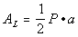
donde P es el perímetro de la base y a la apotema de la pirámide.
El área total será 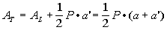donde a’ es la apotema del polígono de la base.
Actividades

- Una pirámide tiene por base un cuadrado cuya diagonal mide 3 cm. Hallar su área lateral y total sabiendo que su arista mide 7 cm.

- Me han encargado que presupueste la construcción de una pirámide regular de base hexagonal, en el centro de una plaza. Los lados son de chapa metálica, a razón de 30 euros el metro cuadrado y el cortado de la chapa se valora en 250 euros. Si la base ha de ir inscrita en una circunferencia de 8 m de diámetro y la altura es de 6 m ¿qué presupuesto he de presentar teniendo en cuenta que mis ganancias son del 20% del coste? (Se considera que se necesitan otras 180 euros en gastos varios).
TRONCO DE PIRÁMIDE
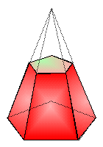
Si cortamos una pirámide por un plano, obtenemos un tronco de pirámide, que será recto u oblicuo, según que el plano sea o no paralelo a la base.
Fíjate en que las caras laterales de un tronco de pirámide son trapecios y cuando éste es regular, entonces los trapecios son isósceles iguales y su altura coincide con la apotema del tronco de pirámide. Por otra parte, las bases son polígonos semejantes.
El área lateral del tronco de pirámide regular será la mitad del producto de su apotema por la suma de los perímetros de las bases, es decir, 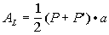.
El área total será la suma del área lateral y el área de las dos bases.
Actividades

- Hallar el área lateral y total del tronco de pirámide regular cuyas bases son cuadrados de lados 10 cm y 7 cm, y cuya apotema mide 11 cm.

- Si del tronco de pirámide anterior conocemos los lados de las bases, 4cm y 3 cm, y la arista lateral, 5 cm ¿cuáles serán ahora su área lateral y total?
VOLÚMENES
Los cuerpos ocupan un lugar o extensión en el espacio. Llamaremos volumen de un cuerpo al número que expresa la medida de su extensión en el espacio. La unidad de medida es el metro cúbico que es el volumen ocupado por un cubo de arista 1 metro, aunque, dependiendo del caso que se trate, se utilizan múltiplos o submúltiplos suyos.
Es habitual usar como medida de volumen el litro que es 1 dm³ o 1.000 cm³.
El centímetro cúbico se llama también mililitro y es muy utilizado en las dosis de fármacos en medicamentos.
Para medir el volumen de un cuerpo medimos el número de cubos que contiene.
Actividades

- Determinar el volumen de los cuerpos de la figura, sabiendo que la longitud de la arista de cada cubo es un centímetro.
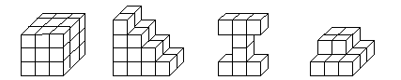

- Indica las unidades que crees más adecuadas para medir:
a. El agua de un embalse.
b. La cantidad de jarabe en cada dosis para tratar una gripe.
c. La cantidad de madera de un árbol.
d. La proporción de agua en el zumo de una naranja.
Volumen de un ortoedro
Queremos calcular el volumen de una caja de galletas que tiene 10 cm de larga, 5 cm de ancha y 3 cm de alta. Se trataría de hallar el número de cubos de arista 1 cm que caben dentro.
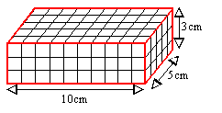
Como verás, para contarlos, basta con multiplicar 10·5·3 = 150 cm3.
En general, si un ortoedro tiene de aristas a, b y c, su volumen será V = a · b · c
¿Cuál sería el volumen si el paralelepípedo fuese oblicuo?
¿Cuál será el volumen del cubo?
Actividades

- Una piscina tiene 26 m de largo, 15 m de ancho y 2'5 m de profundidad. Si el agua llega hasta los bordes
¿cuántos litros de agua le caben?
Si para llenarla empleamos agua de un pozo que nos da un caudal de 5 litros por segundo, ¿qué tiempo emplearemos en llenarla?

- ¿Qué altura alcanza el agua en esta pecera, sabiendo que contiene 171 litros de agua?
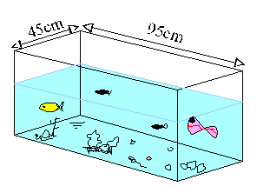

- Para unas obras en mi casa, necesito 5 m³ de arena. Un amigo me ha prestado un camión como el de la figura.
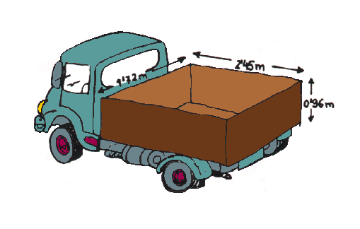
a. ¿Cuántos m³ de arena podría transportar si traigo el camión lleno?
b. ¿Es suficiente el camión para traer en una sola carga la arena necesaria?
OTROS VOLÚMENES
El cálculo de volúmenes en otros cuerpos geométricos fue un poco más complicado hasta que Cavalieri demostrara su principio que facilitó en gran medida su estudio.
A continuación se te indican los volúmenes más importantes.
Cuerpos geométricos | Volumen
Tetraedro | 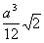(a es la longitud de la arista)
Hexaedro o Cubo | a³
Octaedro | 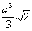
Dodecaedro | 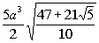
Icosaedro | 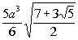
Prisma | A_{B} · h (A_{B} es el área de la base y h la altura)
Pirámide | A_{B} · h
Tronco de pirámide | 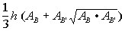
Cilindro | (r es el radio de la base)
Cono | 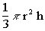
Esfera | 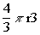(r es el radio de la esfera)
- Actividades

- La arista de un tetraedro regular mide 15cm.
¿Cuál es su volumen?
Con esa misma arista ¿cuál sería el volumen de los demás poliedros regulares?

- Hallar el volumen de una pirámide cuya base es un cuadrado de lado 12 metros y cuya altura es de 10 metros.

- Una estatua reposa sobre una columna de cobre de forma de tronco de pirámide regular de base cuadrada y de altura 1'5 metros. Los lados de las bases miden, respectivamente, 80 cm y 45 cm. Hallar el peso de dicha columna (densidad del cobre 8'94 g/cm3).

- Un mueble acaba, en su parte más alta, en una pirámide de madera de nogal que tiene por base un hexágono regular de 35 cm de lado y de altura 40 cm. Calcular su volumen, su área lateral y su peso (densidad del nogal = 0'6 g/cm3).

- Un chalet tiene una pequeña torre acabada en un cono de 4 m de generatriz y 3 m de diámetro. Su tejado es de cinc (densidad 7'13 g/cm3) y tiene 5 cm de espesor. ¿Cuál es su peso?

